Akceptujeme Vaši objednávku 58/2018-OBKŘ-OBJ-KDBL.

S pozdravem
Servisní úsek

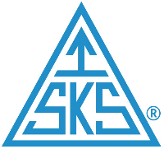
SKS s.r.o.
Brněnská 1748/21b, 67801 Blansko
| www.sksblansko.cz

